BÀI 1: Hello World

1. IoC Container : trình quản lý các đối tượng trong Spring.   
   dùng khởi tạo đối tượng từ class, cấu hình, quản lý, và điều phối các đối tượng(bean) trong chương trình.
2. Bean: là các đối tượng được khởi tạo từ class. Tồn tại trong khung làm việc của request, session, app context,.. Có 2 loại hay dùng:   
   - Singleton: 1 dối tượng duy nhất trong IoC.  
   - Prototype: 1 đối tượng mới dược tạo khi sử dụng Bean,
3. Dependency Injection (DI) : gán Bean vào trong đối tượng  
    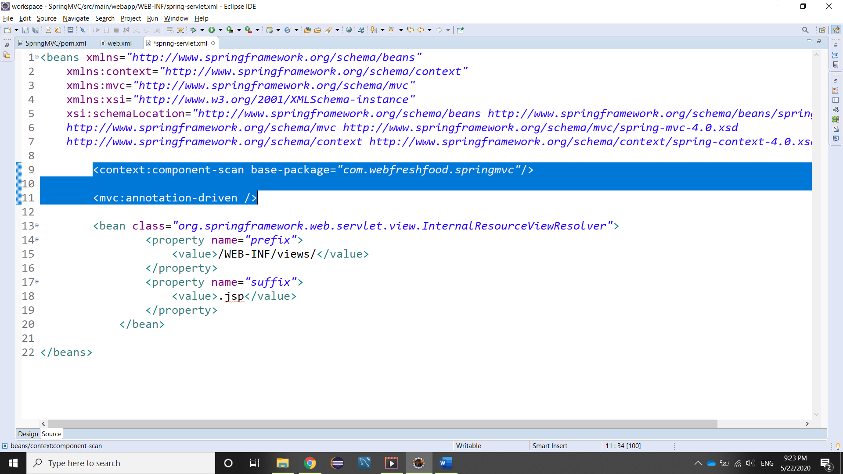  
   2 dòng trên là: cho phép spring cho quét các class có trong package kia và nếu các class nào ký hiệu với annotation thì sẽ khởi tạo các Beans ứng với các class ấy.  
   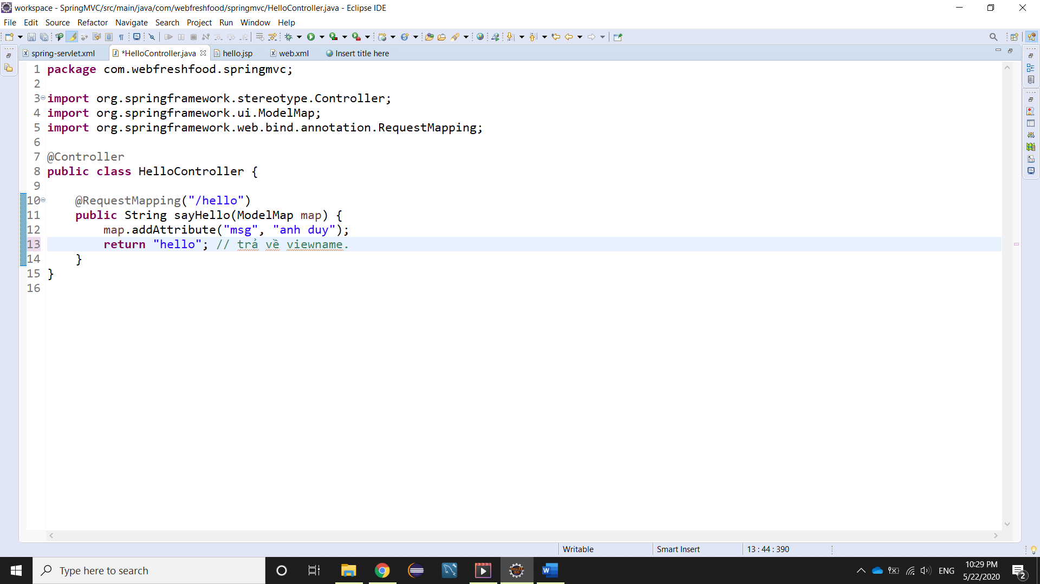  
     
   Khi khởi chạy chương trình, các dispatcher và bean sẽ đc khởi tạo kèm theo đó là các urlMapping sẽ được khởi tạo và cho vào Container. Khi Requet gửi lên từ Client thì vào dispatcher, các dispatcher sẽ tìm kiếm các url thông qua đường dẫn và sẽ tìm đúng đến Controller, và C sẽ trả về Viewname và Model.

BÀI 4: TẠO VÀ SỬ DỤNG BEAN

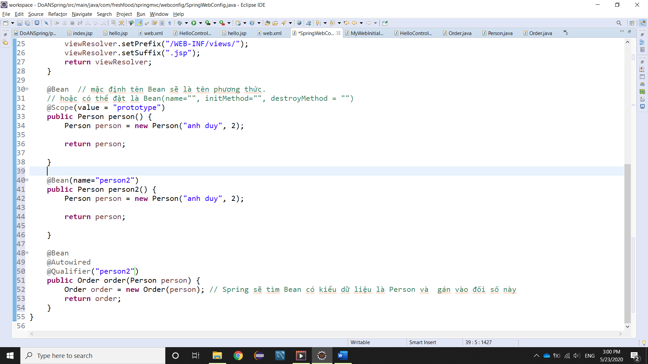  
Nếu có từ 2 thằng Bean cùng kiểu dữ liệu là Person thì ta phải đặt @Qualifier để xét theo tên.  
sử dụng Bean

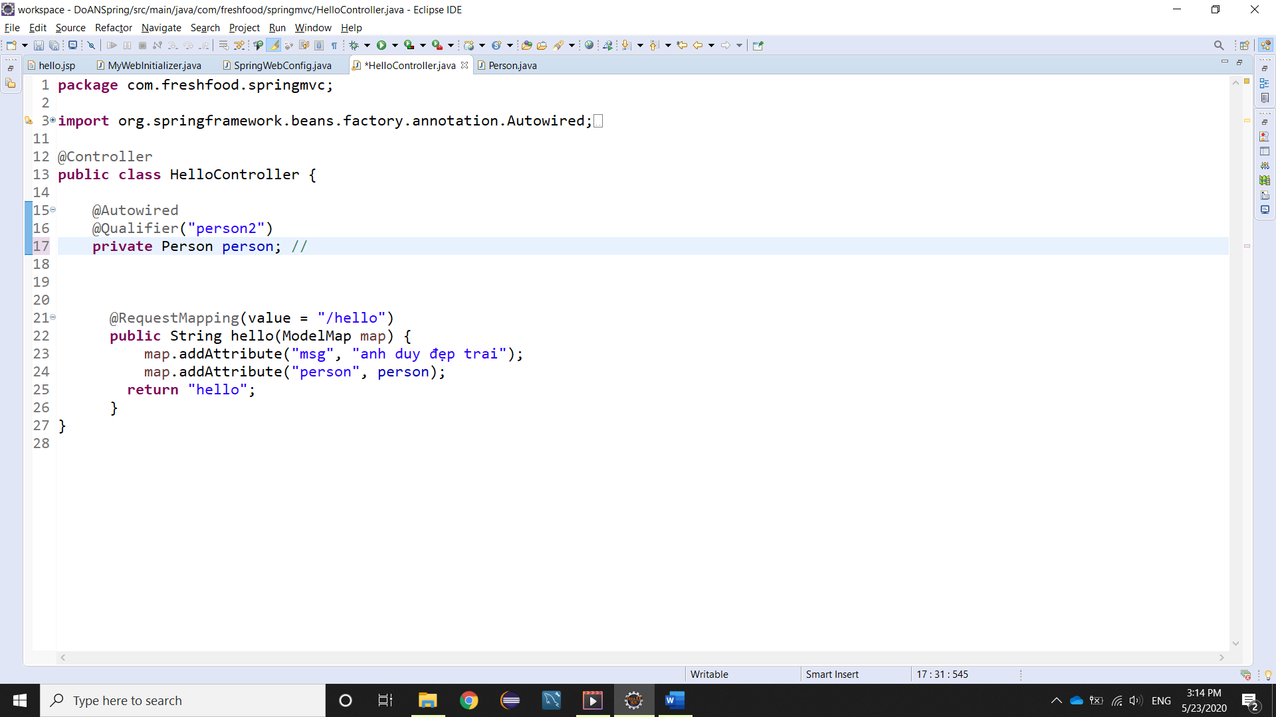  
  
BÀI 6: Static Resources

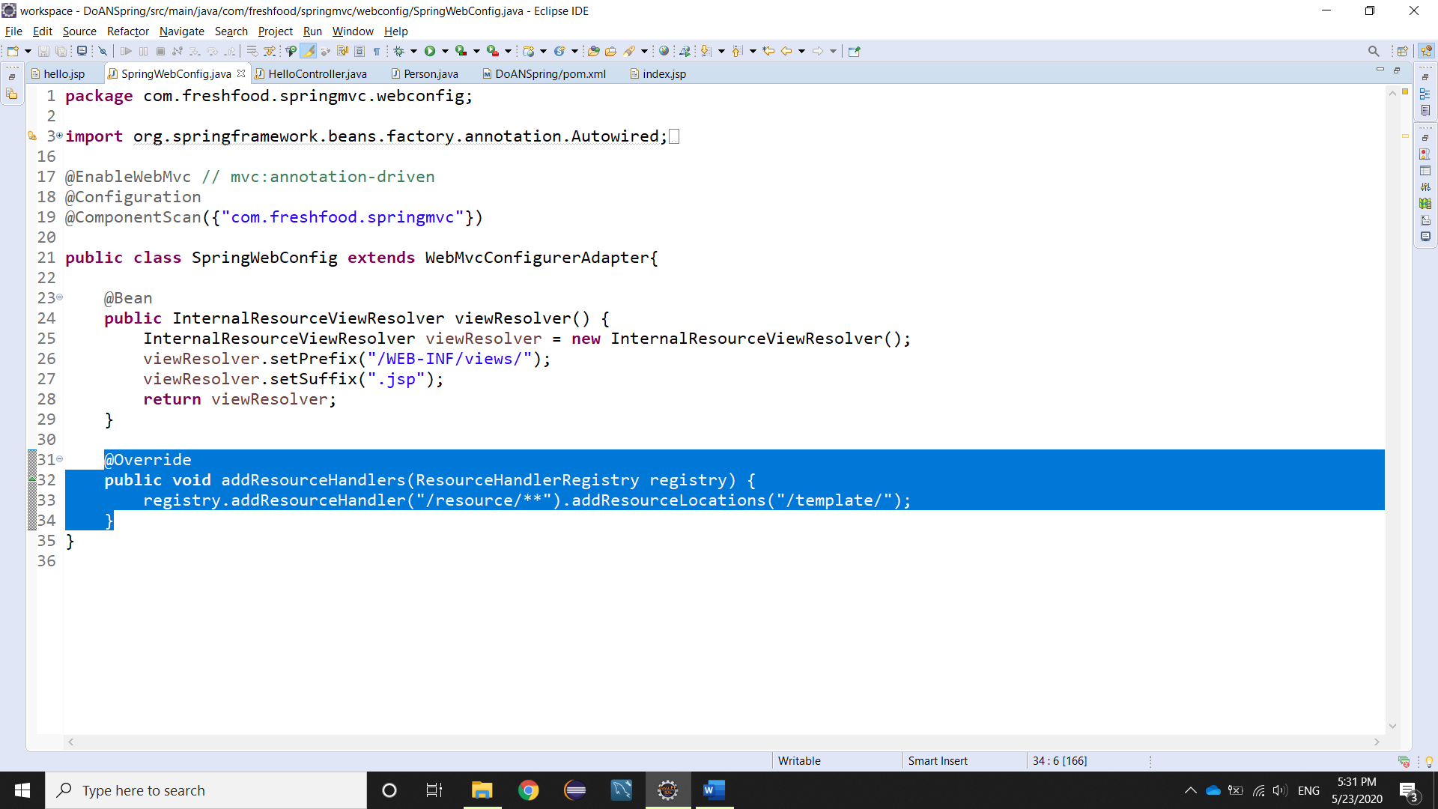

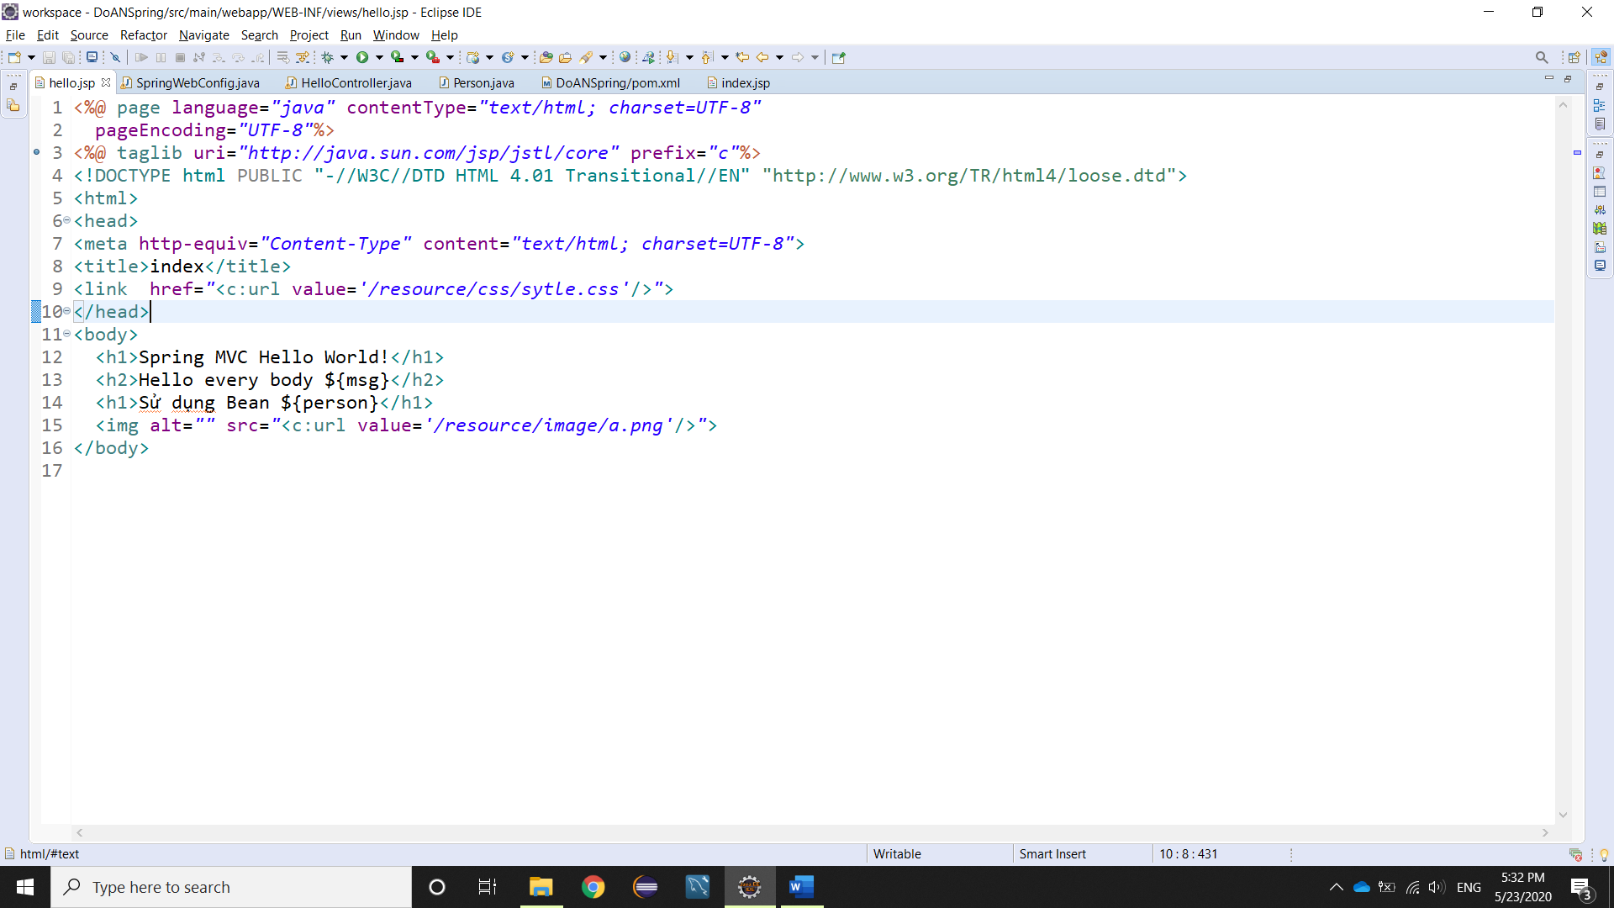

Thêm taglib thư viện vào

BÀI 7: REQUEST PARAM

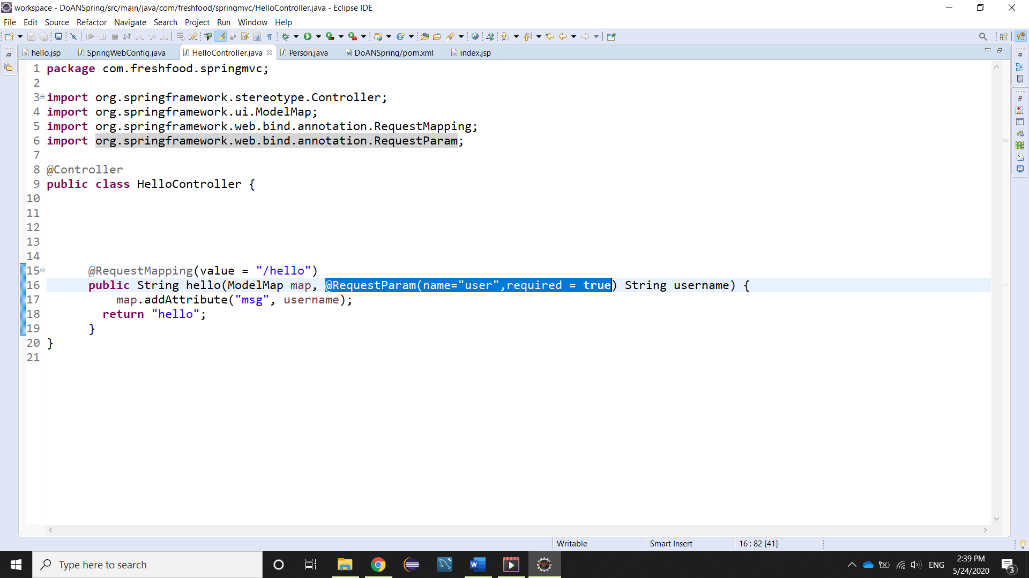

Required true: bắt buộc phải có parameter truyền lên, nếu không sẽ lỗi.

BÀI 8: PATH VARIABLE

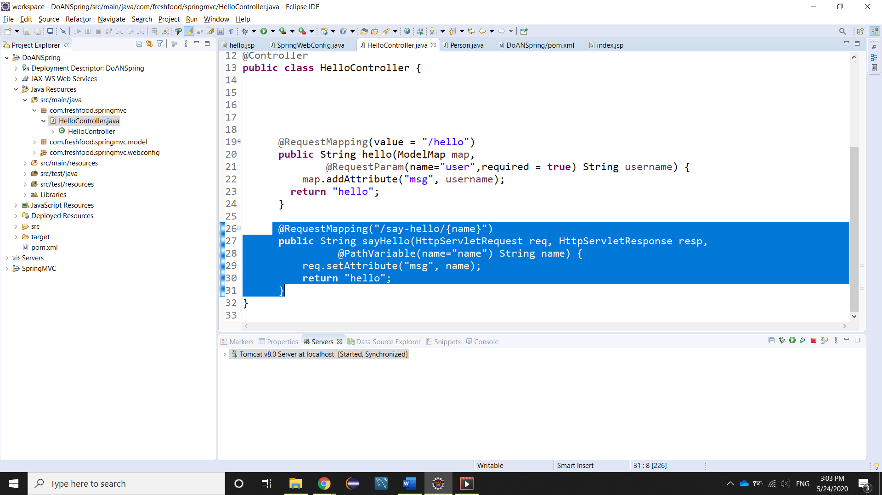

Gần giống requestParam

BÀI 9: LÀM VIỆC VỚI SPRI NG FORM